Презентация по социальным проектам Главы Республики

- Обложка 

Добрый день. Сегодня расскажу вам о пяти новых социальных проектах Главы Чувашской Республики Олега Николаева. Проекты уже работают и дают реальные результаты.

- Обращение О.А.Николаева 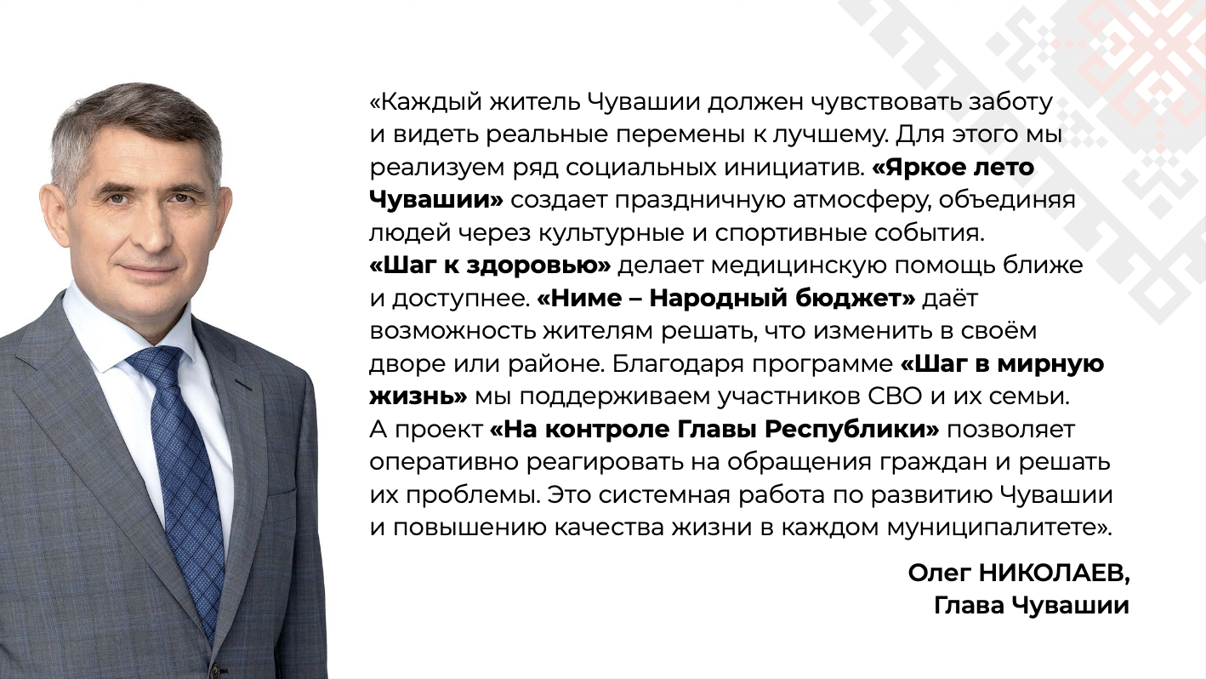
Речь пойдет о проектах:
— «Яркое лето Чувашии»
— «Шаг к здоровью»
— «Ниме — Народный бюджет»
— «Шаг в мирную жизнь»
— «На контроле Главы Республики»
Каждый проект — о конкретной пользе для людей. Они очень разные по направлениям, но объединяет их одно: это инициативы главы республики, работающие на благо всех жителей Чувашии.
- ЯРКОЕ ЛЕТО ЧУВАШИИ 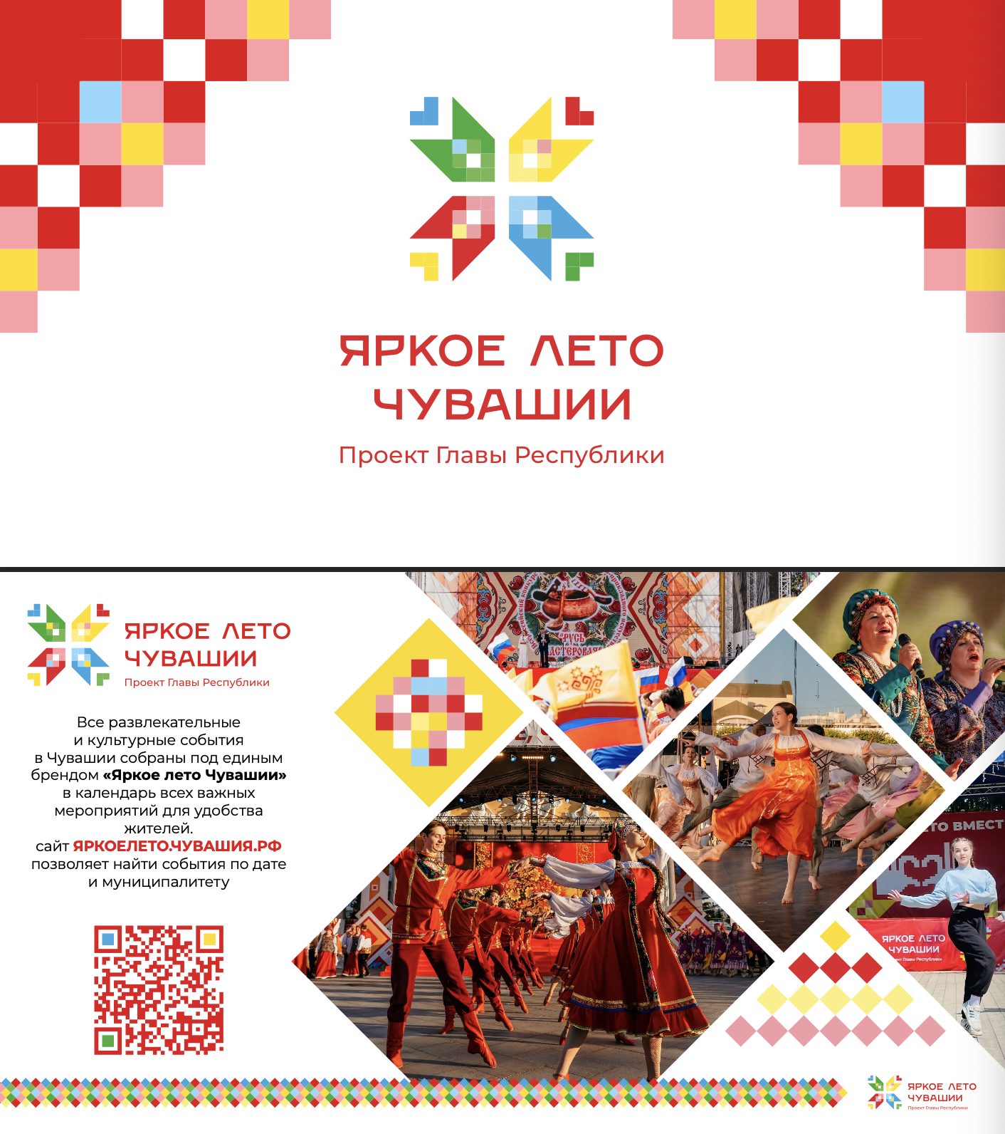

По инициативе Главы Республики Олега Николаева все развлекательные и культурные события в Чувашии собраны под единым брендом «Яркое лето Чувашии» и внесены в календарь для удобства жителей.

На сайте ЯРКОЕЛЕТО.ЧУВАШИЯ.РФ вы можете в один клик получить доступ к самой полной и актуальной афише мероприятий: от крупных фестивалей и концертов до локальных праздников и спортивных турниров.
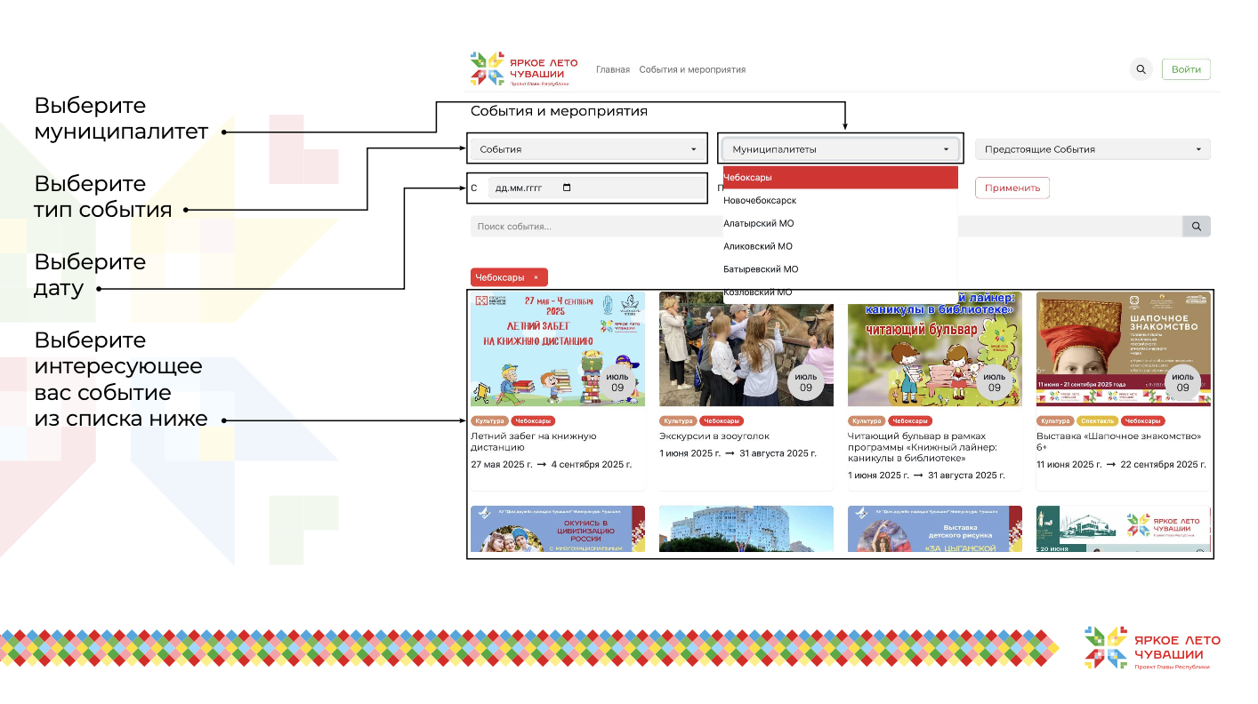

Пользоваться сайтом удобно и просто. Можно выбрать события по муниципалитету, типу события и дате.

- ШАГ К ЗДОРОВЬЮ 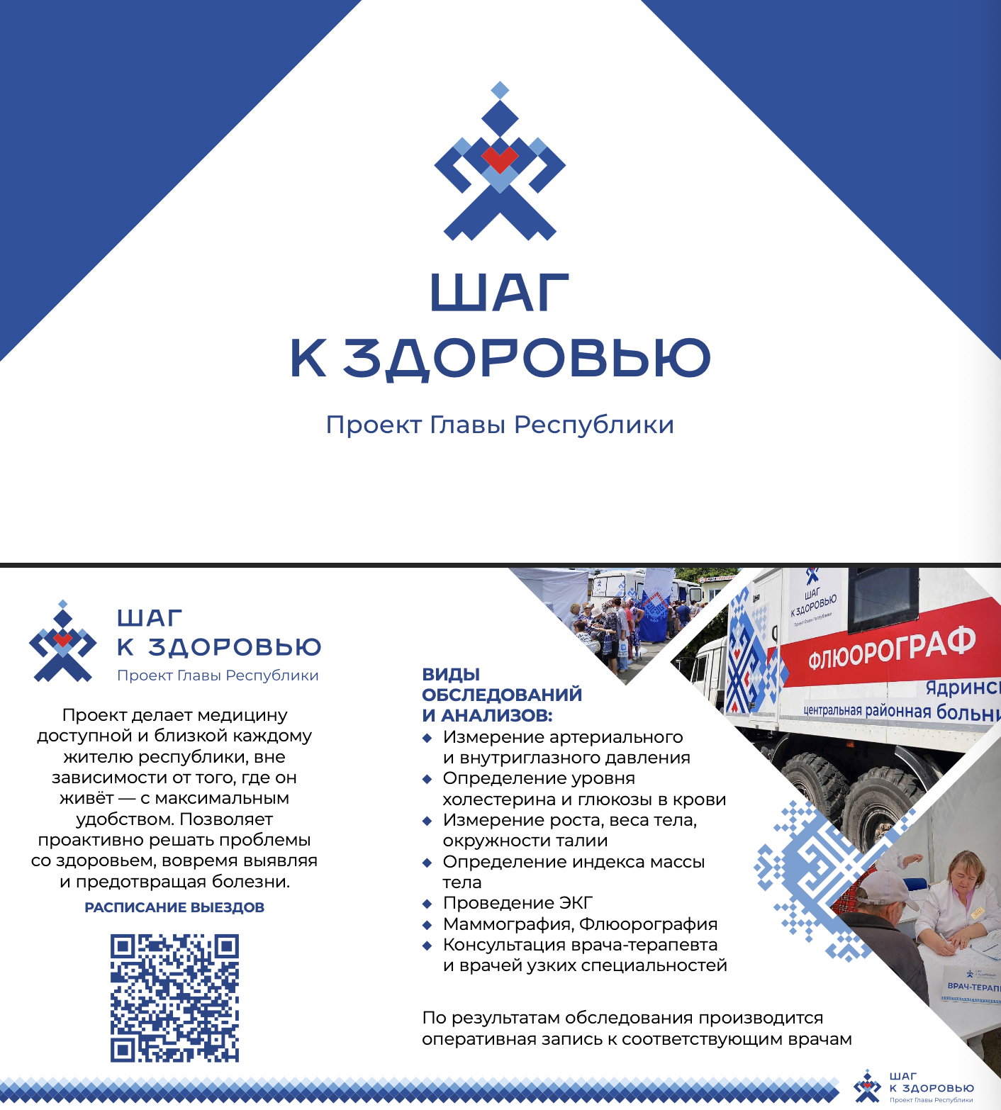
Новый проект главы республики Олега Николаева «Шаг к здоровью» – это качественная забота о людях, об их здоровье «с доставкой на дом». Проект делает медицину ещё более доступной и близкой к жителям Чувашии, решает проблемы со здоровьем людей проактивно, на опережение.

«Шаг к здоровью» – это:
- Мобильные ФАПы и «пункты здоровья», которые все лето будут работать во всех районах и городах республики;
- Возможность попасть к врачу-терапевту и узким специалистам в шаговой доступности от дома; сдать анализы, услышать рекомендации профессиональных врачей и при обнаружении симптомов получить направление на углубленное обследование.

Виды обследований и анализов, которые проводятся в «Пунктах здоровья»:
- Это измерение артериального и внутриглазного давления,
- Определение уровня холестерина и глюкозы в крови
- Измерение роста, веса тела, окружности талии
- Определение индекса массы тела
- Проведение ЭКГ
- Маммография, Флюорография
Самое главное, что люди получают не только консультацию врача-терапевта, но также врачей-специалистов целого ряда профилей. В случае необходимости, пациенты на месте получают направления на углубленное обследование.
Расписание выездов «Пунктов здоровья» доступно по QR-коду.

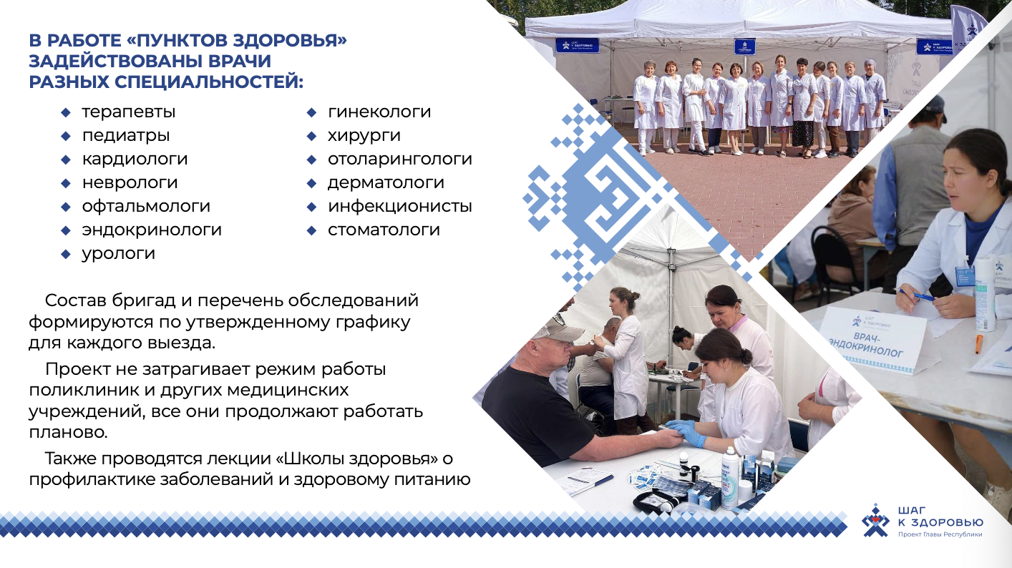
В работе «Пунктов здоровья» задействованы как врачи-терапевты, так и врачи узких специальностей. Состав бригад и перечень обследований формируются по утвержденному графику для каждого выезда. Также проводятся лекции «Школы здоровья» о профилактике заболеваний и здоровому питанию.

Проект не затрагивает режим работы поликлиник и других медицинских учреждений, все они продолжают работать планово.

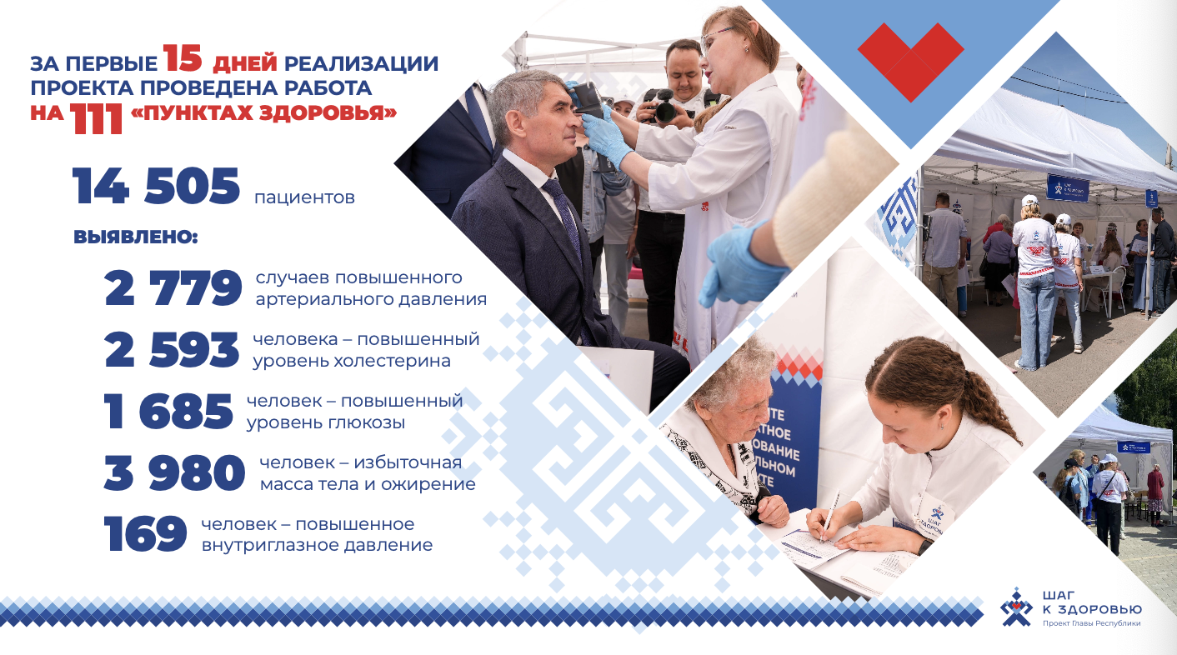
Немного статистики: за первые 15 дней реализации проекта проведена работа на 111 точках. Общее число участников проекта составило 14 505 пациентов. Выявлено 2 779 случаев повышенного артериального давления. У 2 593 человек зафиксирован повышенный уровень холестерина в крови. У 1 685 человек обнаружен повышенный уровень глюкозы в крови. У 3 980 участников диагностирована избыточная масса тела и ожирение. Повышенное внутриглазное давление выявлено у 169 человек.

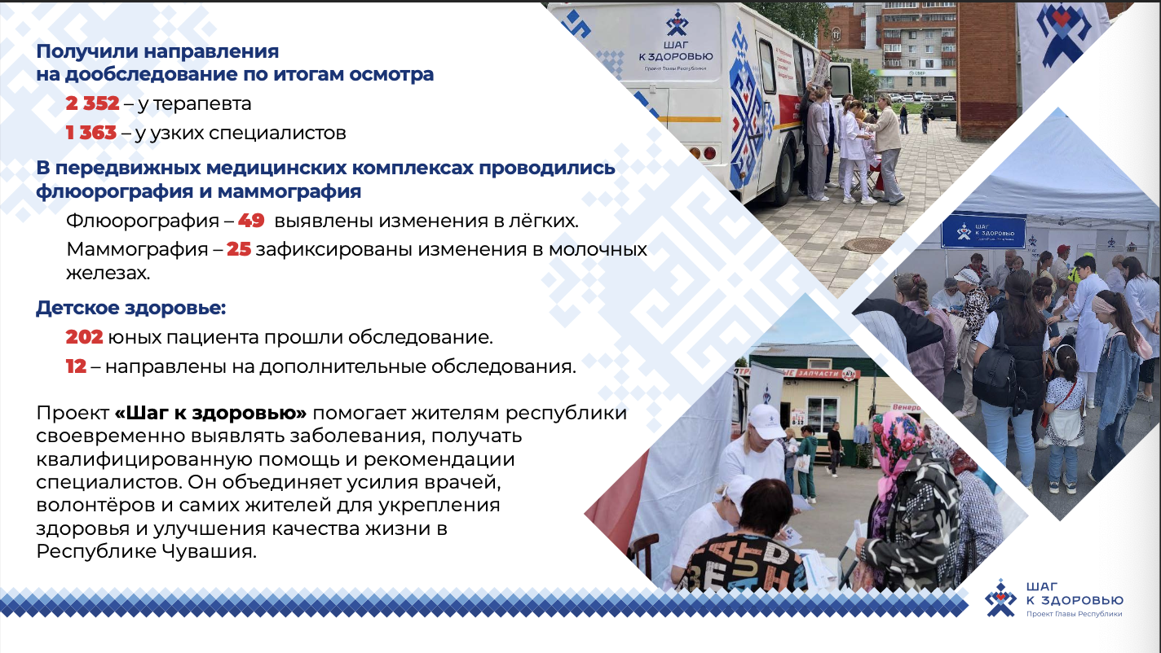
Получили направление на дообследование по итогам осмотра:
2 352 – у терапевта;
1 363 – у узких специалистов.

В передвижных медицинских комплексах проводились флюорография и маммография. Флюорография – у 49 пациентов выявлены изменения в лёгких. Маммография – у 25 человек зафиксированы изменения в молочных железах.

Что касается детского здоровья: 202 юных пациента прошли обследование. 12 из них направлены на дополнительные обследования.

Проект «Шаг к здоровью» помогает жителям республики своевременно выявлять заболевания, получать квалифицированную помощь и рекомендации специалистов. Он объединяет усилия врачей, волонтёров и самих жителей для укрепления здоровья и улучшения качества жизни в Республике Чувашия.

Позаботьтесь о своём здоровье. Приходите в «Пункты здоровья» сами и приводите своих близких!

- НИМЕ – НАРОДНЫЙ БЮДЖЕТ 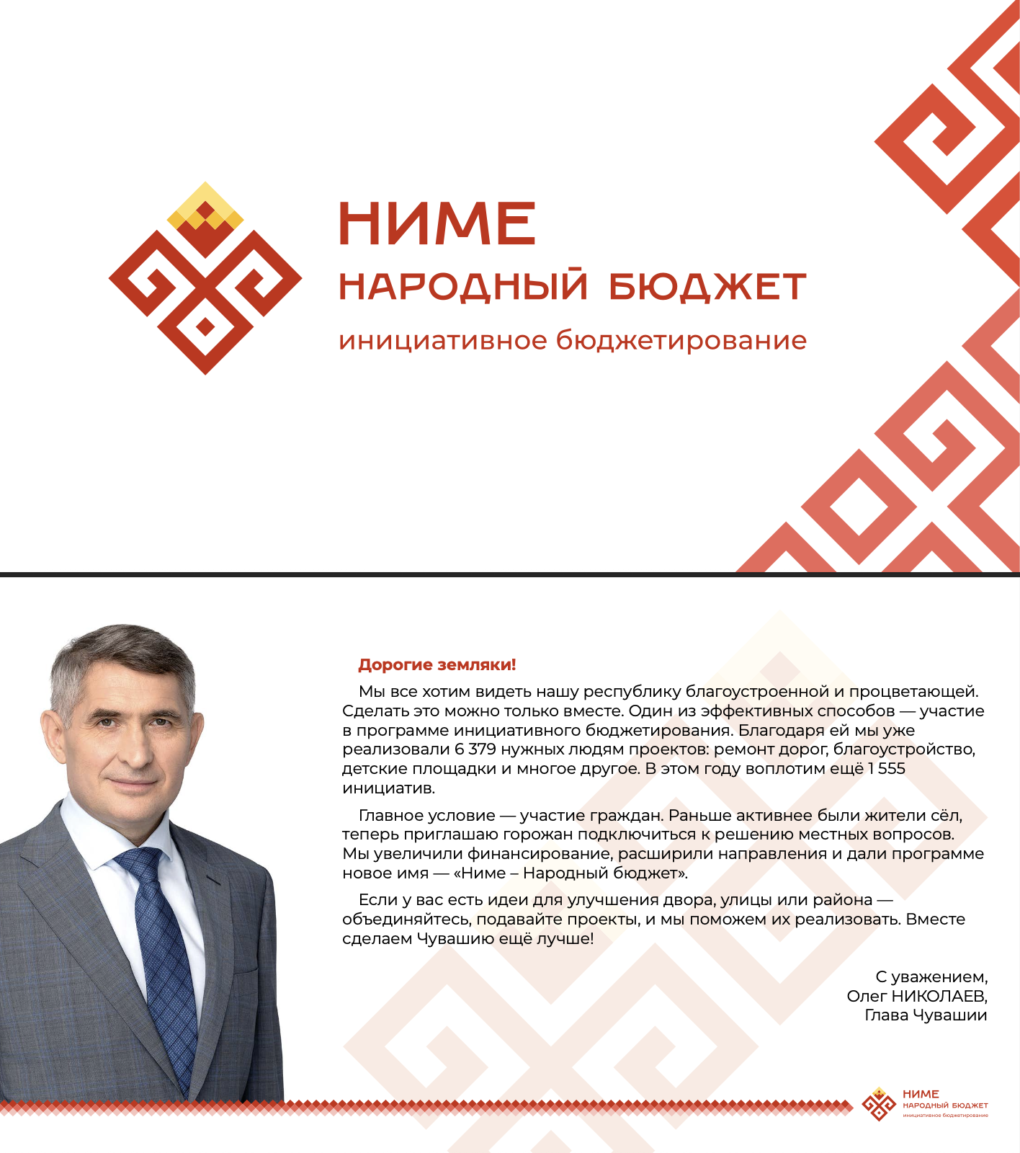
Программа Главы Республики Олега Николаева «Ниме – Народный бюджет» в этому году была перезапущена и расширена. Программа позволяет жителям самим решать, что нужно изменить в их районе. Для этого им нужно создать инициативную группу, определиться с объектом, собрать подписи и оформить заявку.

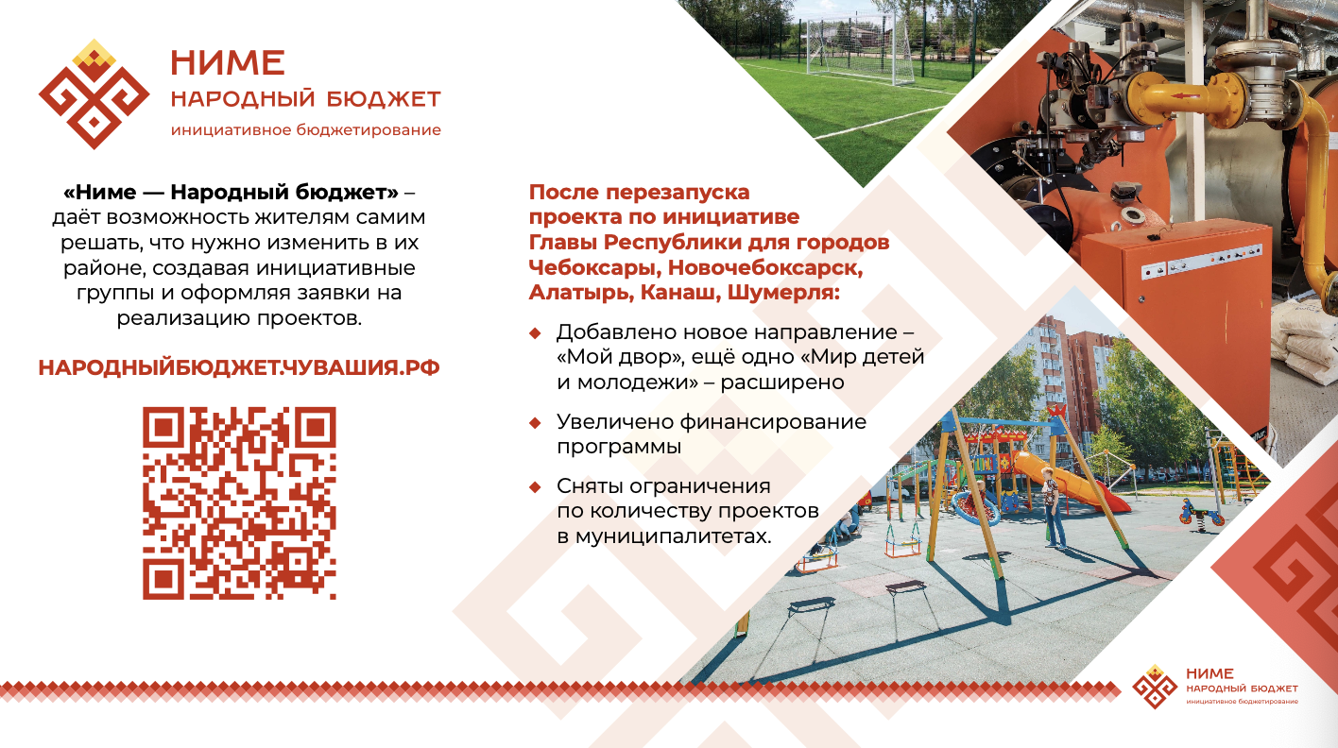
После перезапуска проекта по инициативе Главы Республики для городов Чебоксары, Новочебоксарск, Алатырь, Канаш, Шумерля:

- Добавлено новое направление — «Мой двор», ещё одно «Мир детей и молодежи» - расширено;
- Увеличено финансирование проекта;
- На конкурсный отбор может быть представлено неограниченное количество заявок от муниципалитета. Важно, что суммы на один проект не нормированы, то есть проект может быть как на 100 тысяч, так и на 5 миллионов рублей.

Вся информация по проекту доступна на сайте НАРОДНЫЙБЮДЖЕТ.ЧУВАШИЯ.РФ.

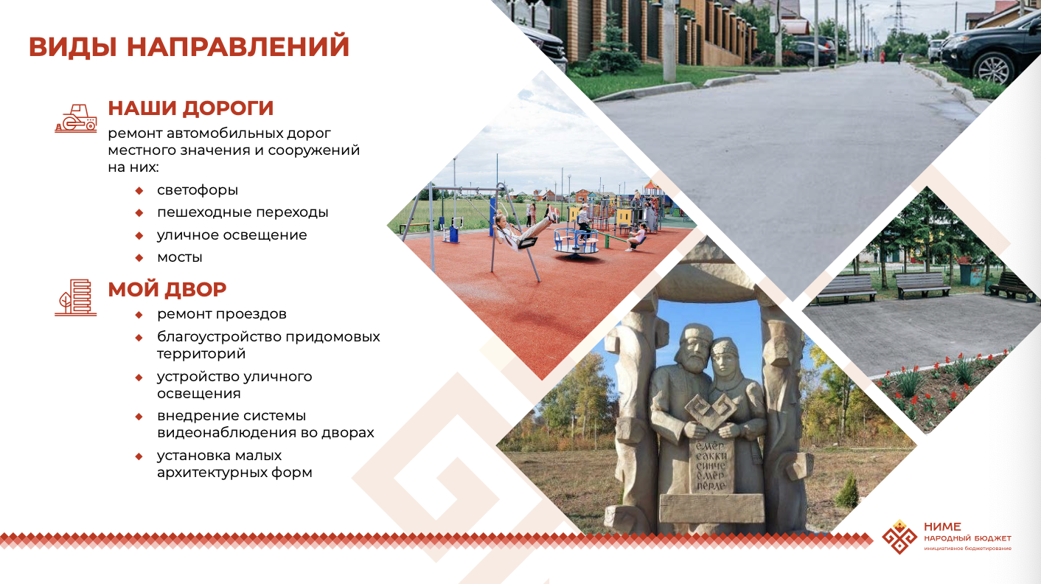
Подать заявки можно по восьми направлениям
1. Наши дороги - ремонт автомобильных дорог местного значения и сооружений на них: светофоры, пешеходные переходы, уличное освещение и мосты
2. Мой двор – это ремонт проездов, благоустройство придомовых территорий, устройство уличного освещения, внедрение системы видеонаблюдения во дворах, установка малых архитектурных форм.

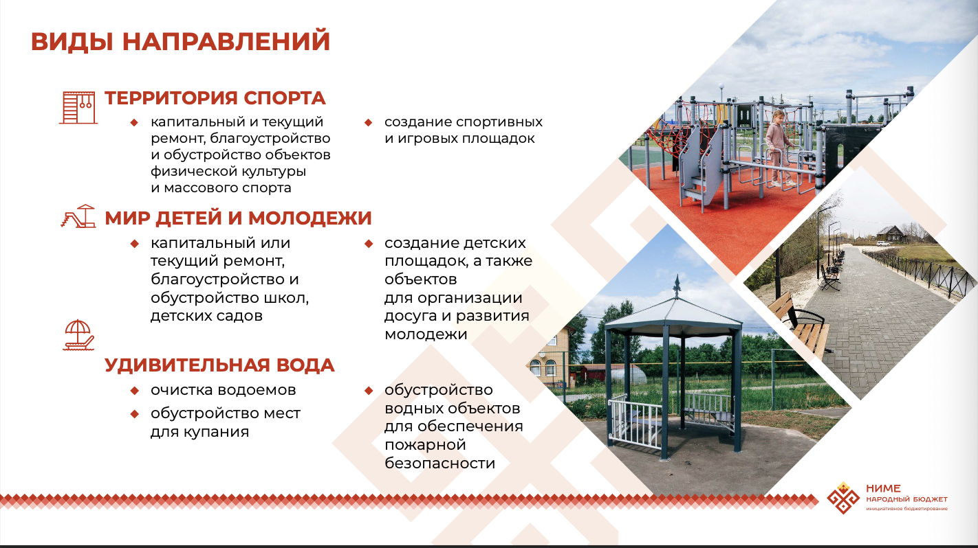
3. Территория спорта – это капитальный, текущий ремонт и благоустройство объектов физической культуры и массового спорта, создание спортивных и игровых площадок
4. Мир детей и молодёжи – это капитальный или текущий ремонт, благоустройство объектов для организации досуга и развития молодёжи, обустройство школ, детских садов
создание детских площадок
5. Удивительная вода – это очистка водоемов, обустройство водных объектов для обеспечения пожарной безопасности, обустройство мест для купания, обустройство родников
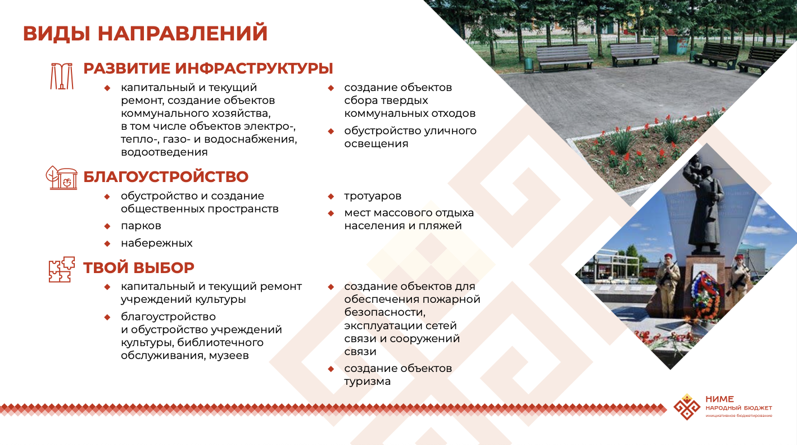6. Развитие инфраструктуры – это капитальный и текущий ремонт объектов коммунального хозяйства, в том числе создание объектов электро-, тепло-, газо- и водоснабжения, водоотведения, создание объектов сбора ТКО, обустройство уличного освещения
7. Благоустройство по проекту касается парков, набережных, тротуаров и пляжей
8. Твой выбор - капитальный и текущий ремонт учреждений культуры, благоустройство учреждений культуры, библиотечного обслуживания, музеев, создание объектов для обеспечения пожарной безопасности, эксплуатации, сетей связи и сооружений связи, создание объектов туризма

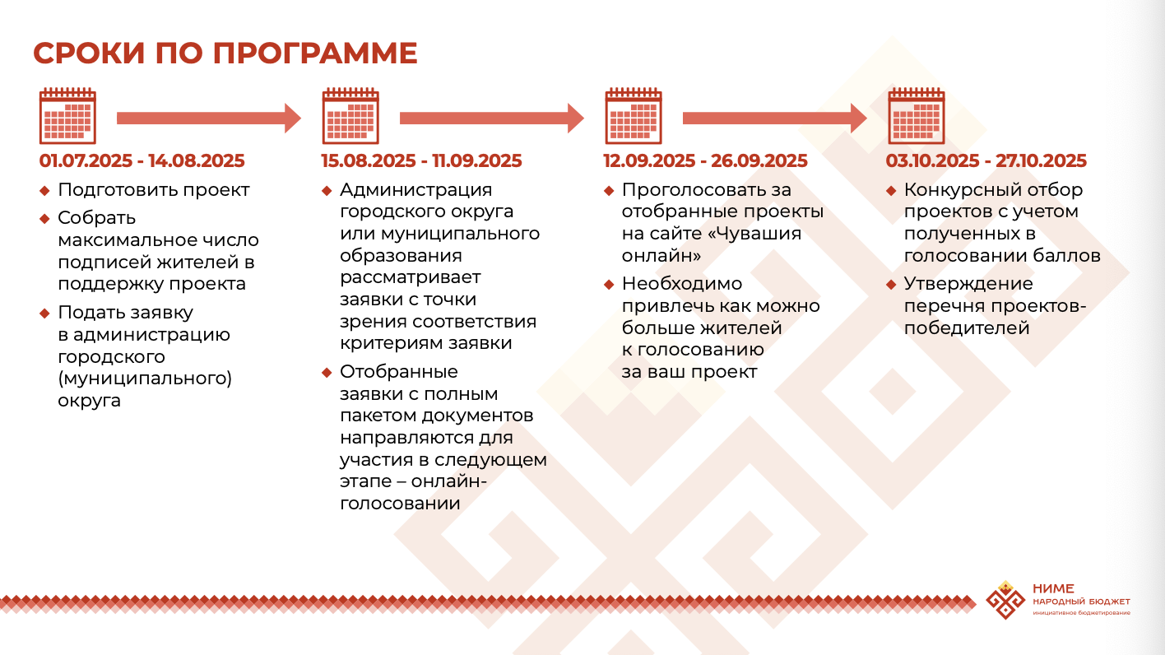 Механика подачи заявок проста:
1. Соберите инициативную группу
2. Определите идею проекта, соберите подписи
3. Подготовьте заявку и подайте в администрацию
5. Голосуйте за проект и пройдите конкурсный отбор
6. Следите за реализацией проекта в 2026 году.

Что касается сроков по программе «Ниме – народный бюджет»
Этап 1: Подготовка проекта и подача заявки
Сроки: 01.07.2025 - 14.08.2025
Этап 2: Рассмотрение заявок администрацией
Сроки: 15.08.2025 – 11.09.2025
Этап 3: Онлайн-голосование жителей
Сроки: 12.09.2025 – 26.09.2025
Этап 4: Конкурсный отбор и утверждение победителей
Сроки: 03.10.2025 – 27.10.2025
Этап 5: Реализация проектов
Сроки: В течение 2026 года

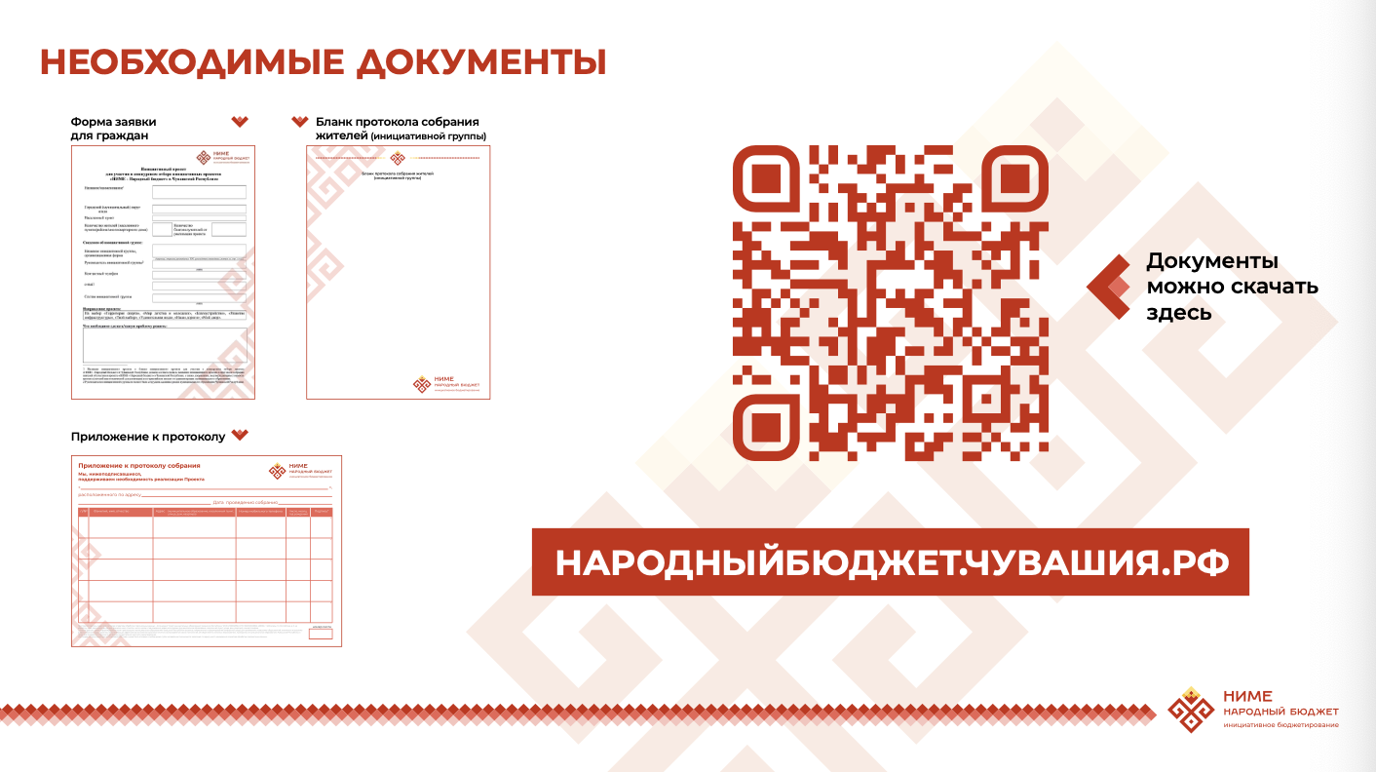 Отсканируйте QR-код на экране, чтобы зайти на сайт НАРОДНЫЙБЮДЖЕТ.ЧУВАШИЯ.РФ, узнать все подробности и скачать шаблоны документов для оформления заявки.
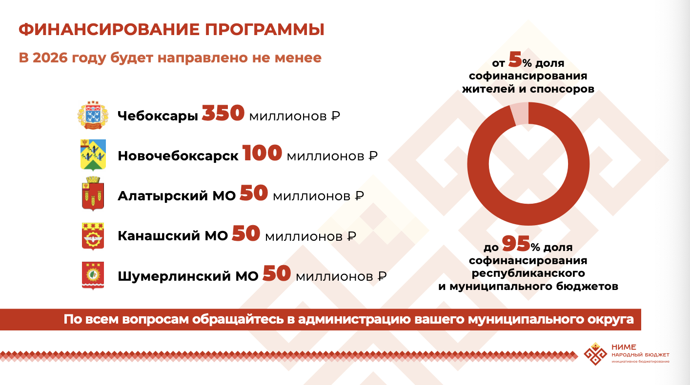 Реализация проекта возможна только при участии самих жителей. Один из принципов программы — софинансирование. Согласитесь – к тому, во что мы вложили собственные деньги, мы относимся потом более аккуратно и бережно.

Доля софинансирования жителей или спонсоров – от 5%. В свою очередь, до 95% составляет доля софинансирования республиканского и муниципального бюджетов.
В городе Чебоксары в 2026 году за счёт всех источников на проекты «Ниме – Народный бюджет» будет направлено не менее 350 миллионов рублей. Это открывает больше возможностей для реализации полезных и нужных проектов на местах.

В городе Новочебоксарск в 2026 году на проекты будет направлено не менее 100 миллионов рублей. В городах Алатырь, Канаш и Шумерля в 2026 году на проекты направят не менее чем по 50 миллионов рублей.

По всем возникающим вопросам обращайтесь в администрацию вашего муниципального округа или к координаторам проекта. Вам обязательно все расскажут и помогут оформить заявку на проект.

- ШАГ В МИРНУЮ ЖИЗНЬ
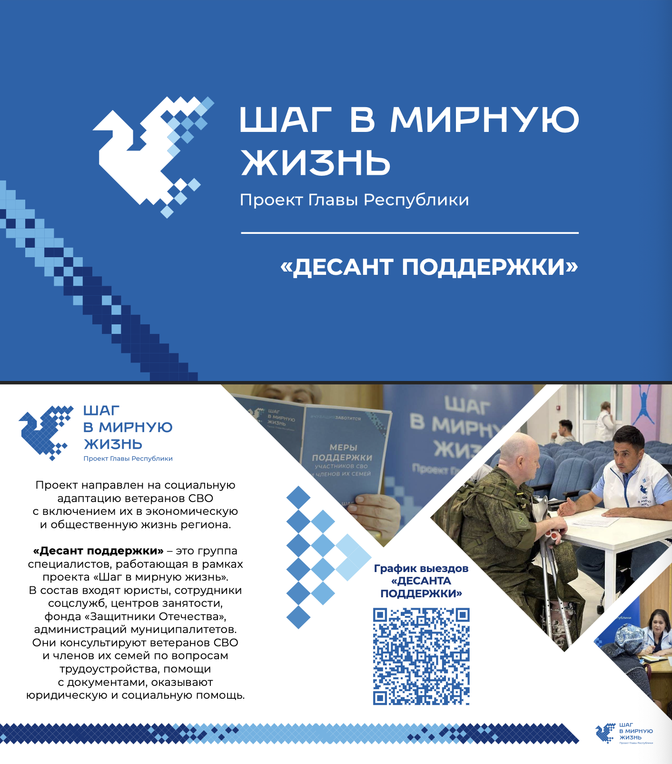 Проект Главы республики Олега Николаева «Шаг в мирную жизнь» направлен на социальную адаптацию ветеранов СВО с включением их в экономическую и общественную жизнь региона.

«Десант поддержки» - это группа специалистов, работающая в рамках проекта «Шаг в мирную жизнь». В состав входят юристы, сотрудники соцслужб, центров занятости, фонда «Защитники Отечества», администраций муниципалитетов. Они консультируют ветеранов СВО и членов их семей по вопросам трудоустройства, помощи с документами, оказывают юридическую и социальную помощь.

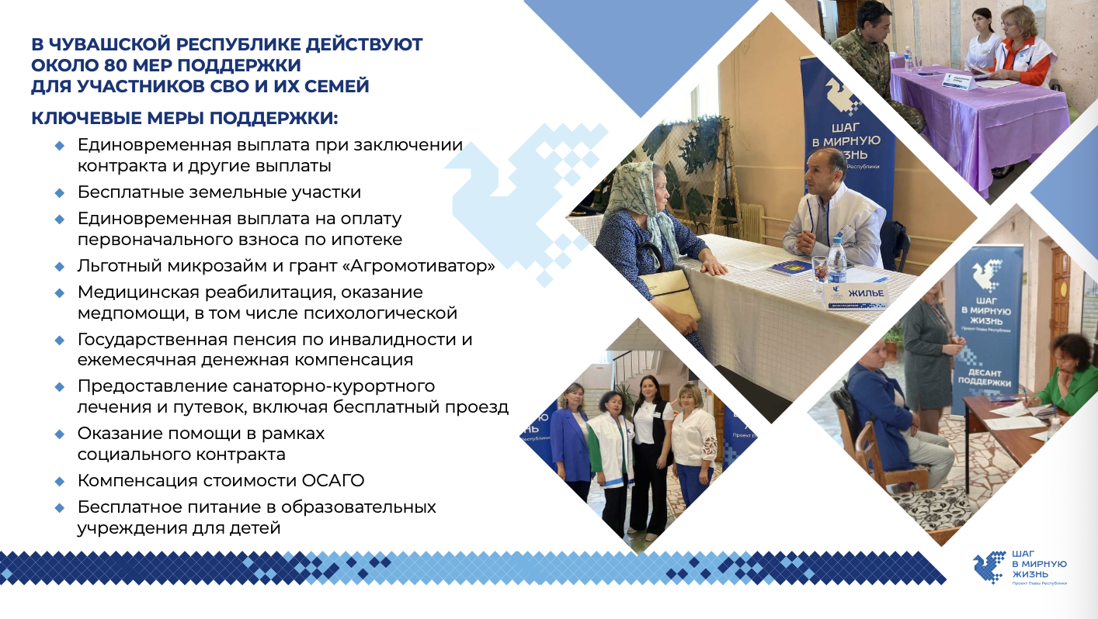 В Чувашской республике действуют около 80 мер поддержки для участников СВО и их семей. На экране представлены ключевые меры поддержки:
- Единовременная выплата при заключении контракта и другие выплаты
- Бесплатные земельные участки
- Единовременная выплата на оплату первоначального взноса по ипотеке
- Льготный микрозайм и грант «Агромотиватор»
- Медицинская реабилитация, оказание медпомощи, в том числе психологической
- Государственная пенсия по инвалидности и ежемесячная денежная компенсация
- Предоставление санаторно-курортного лечения и путевок, включая бесплатный проезд
- оказание помощи в рамках социального контракта
- Компенсация стоимости ОСАГО
- Бесплатное питание в образовательных учреждения для детей
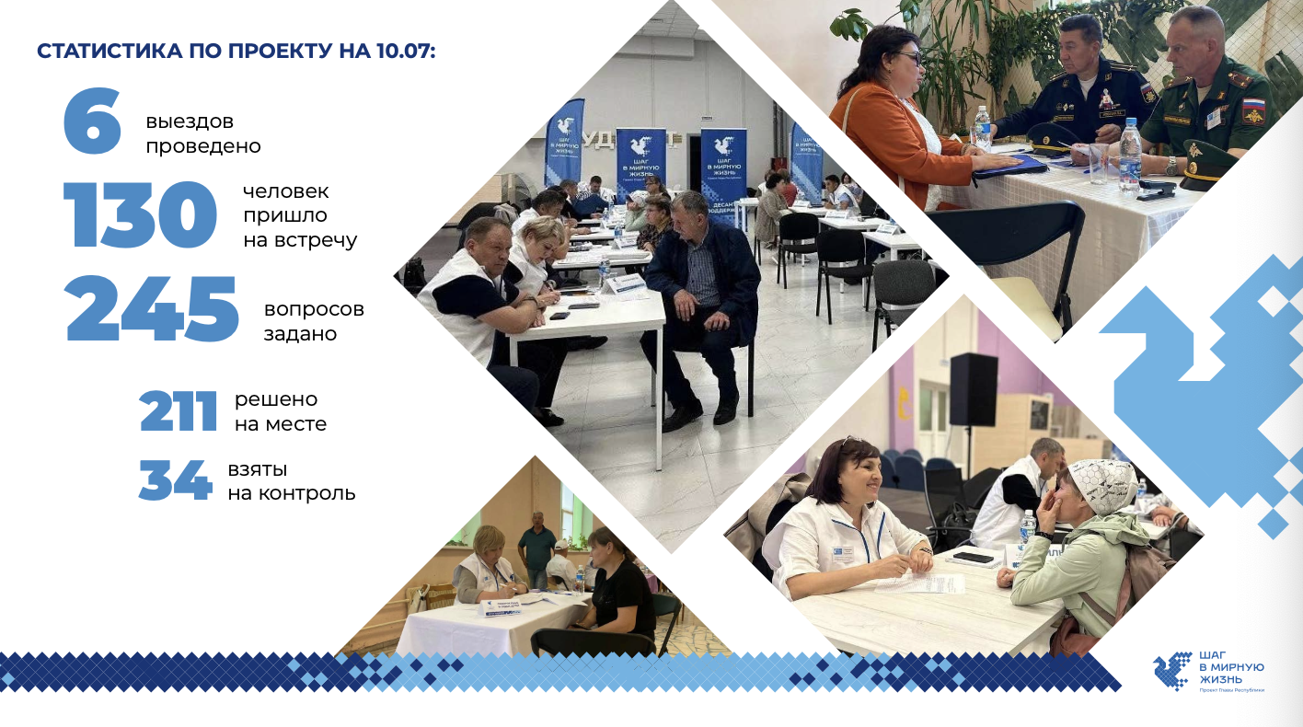 Коротко о первых результатах проекта. К 10 июля проведено 6 выездов, на встречи пришли 130 человек, в общей сумме они задали 245 вопросов. Из них на месте решено 211 вопросов, в развернутом письменном ответе нуждаются 34 вопроса.

- НА КОНТРОЛЕ ГЛАВЫ РЕСПУБЛИКИ
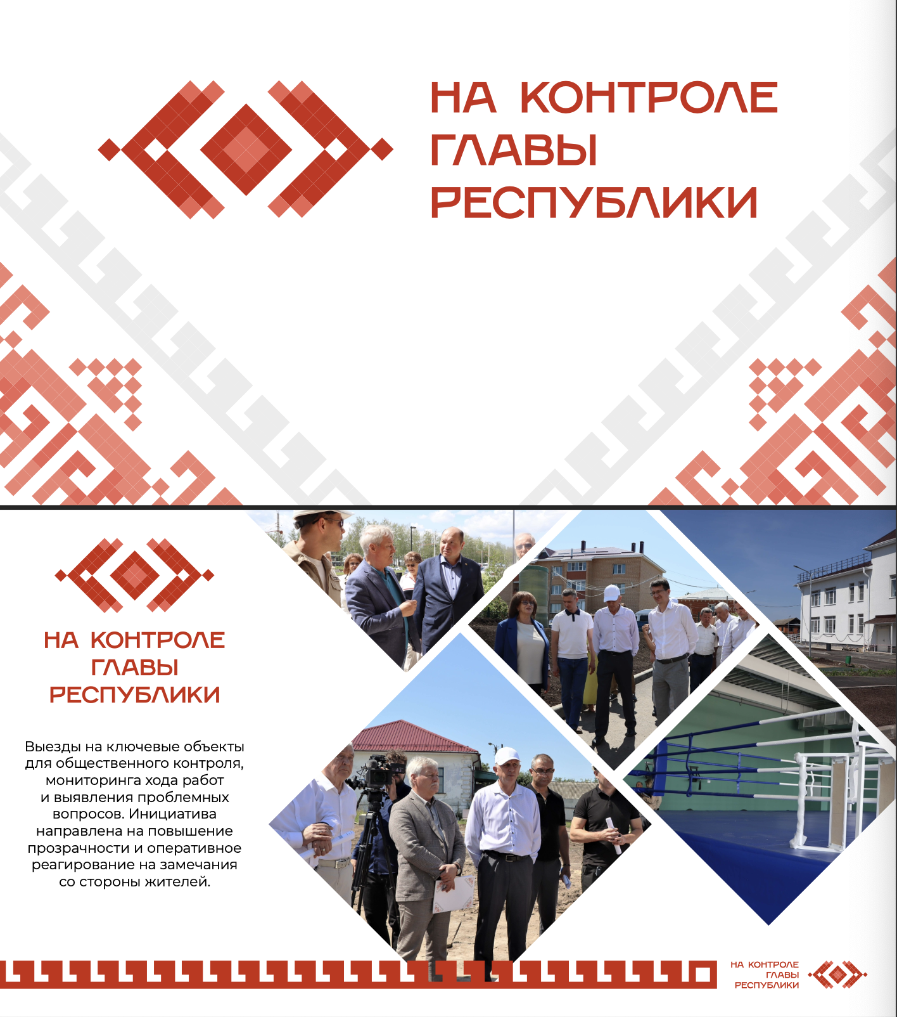 «На контроле Главы Республики» - это проект Олега Николаева по привлечению общественности к контролю за строительством или реконструкцией социально значимых объектов и благоустройством. Участники общественного контроля знакомятся с ходом выполнения работ, проверяют соблюдение сроков и соответствие проектным решениям.

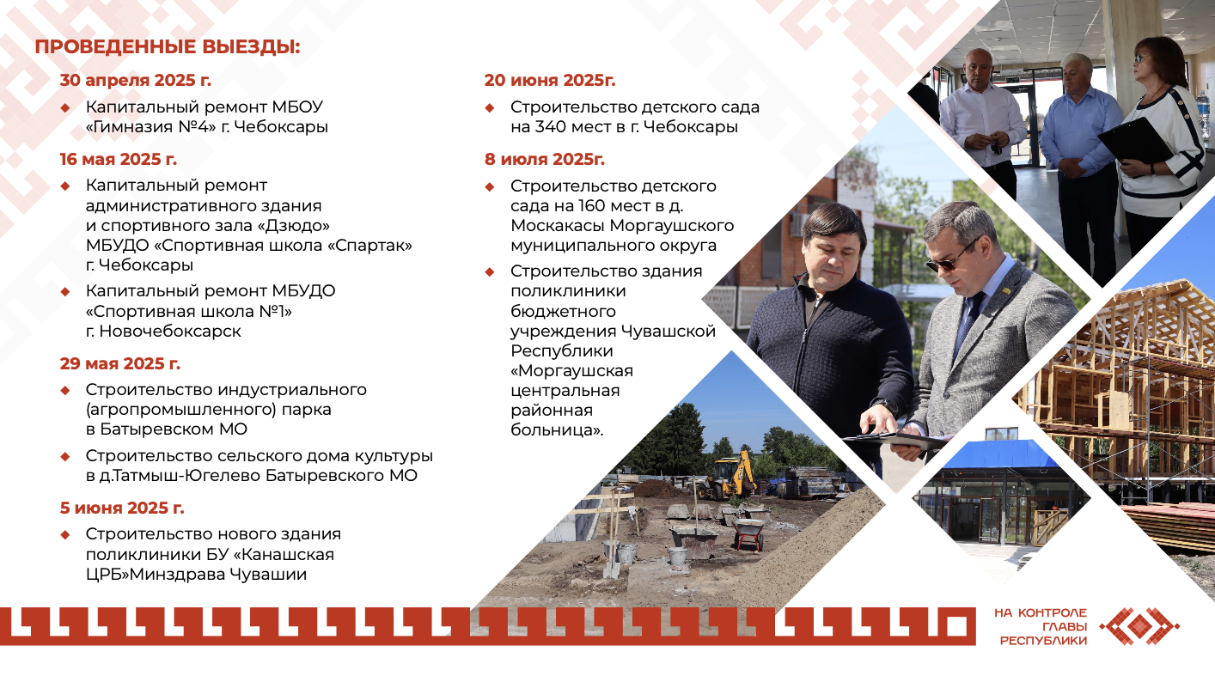 Проведённые выезды по данным на 11.07:
1) 30 апреля 2025 г.
- Капитальный ремонт МБОУ «Гимназия №4» г. Чебоксары
2) 16 мая 2025 г.
- Капитальный ремонт административного здания и спортивного зала «Дзюдо» МБУДО «Спортивная школа «Спартак» г. Чебоксары
- Капитальный ремонт МБУДО «Спортивная школа №1» г. Новочебоксарск
3) 29 мая 2025 г.
- Строительство индустриального (агропромышленного) парка в Батыревском МО
- Строительство сельского дома культуры в д.Татмыш-Югелево Батыревского МО
4) 5 июня 2025 г.
- Строительство нового здания поликлиники БУ «Канашская ЦРБ» Минздрава Чувашии
5) 20 июня 2025г.
- Строительство детского сада на 340 мест в г. Чебоксары
6) 8 июля 2025г.
- Строительство детского сада на 160 мест в д. Москакасы Моргаушского муниципального округа
- ⁠Строительство здания поликлиники бюджетного учреждения Чувашской Республики «Моргаушская центральная районная больница».

